**Тема заняття: Будова і робочий цикл двигуна внутрішнього згорання.**

*Двигун внутрішнього згоряння* — це тепловий двигун, усередині якого відбуваються спалювання палива й перетворення частини теплоти, що виділилася, на механічну роботу.

Двигуни внутрішнього згоряння бувають:

*• поршневі,* в яких увесь робочий процес здійснюється в циліндрах;

*• безпоршневі,* наприклад газотурбінні, в яких робочий процес послідовно здійснюється у повітряному компресорі, камері згоряння та газовій турбіні.

На переважній більшості сучасних автомобілів установлюють поршневі двигуни внутрішнього згоряння.

Заспособом сумішоутворення й запалювання палива автомобільні поршневі двигуни поділяються на дві групи:

• із зовнішнім сумішоутворенням і примусовим займанням палива від електричної іскри *(карбюраторні* й *газові);*

• із внутрішнім сумішоутворенням і займанням палива від стикання з повітрям, нагрітим унаслідок його сильного стискання в циліндрі *(дизелі).*

Двигун внутрішнього згоряння складається з таких механізмів і систем:

• кривошипно-шатунного механізму;

• механізму газорозподілу;

• системи охолодження;

• системи мащення;

• системи живлення;

• системи запалювання (тільки в карбюраторних двигунах).

**Робочим циклом називається** сукупність процесів, що періодично повторюються в циліндрі двигуна й зумовлюють його неперервну роботу. Процес (або процеси), який відбувається в циліндрі за один хід поршня, називається *тактом.*

Робочі цикли більшості автомобільних двигунів здійснюються за чотири ходи поршня (такти), тому ці двигуни називаються *чотиритактними.*

Під час першого такту (впускання) поршень перемішується від ВМТ до НМТ, впускний клапан відкритий, а випускний — закритий. У циліндрі створюється знижений тиск (0,08...0,09 МПа), а температура підвищується до 90...125°С.

На другому такті (стискання) поршень переміщуєте від НМТ до ВМТ, впускний і випускний клапани закриті. В циліндрі створюється підвищений тиск (1,0...1,2 МПа — в карбюраторні двигунах і 1,5...2,0 МПа — в дизелях), а температура наприкінці цього такту досягає 350...450°С у перших і 600...700°С в других.

На третьому такті (робочий хід) поршень переміщується від ВМТ до НМТ, клапани закриті. В карбюраторному двигуні відбувається займання робочої суміші від іскри на свічці. При цьому тиск газів досягає 3,5 - 4,0 МПа, а температура — 2000°С. У дизелі наприкінці такту стискання в циліндр через форсунку під тиском 15...20 МПа впорскується дрібнорозпилене дизельне паливо. Змішуючись із розпиленим повітрям, паливо займається, внаслідок чого тиск у циліндрі підвищується до 7,0...9,8 МПа, а температура досягає 1800...2000 °С. Під дією такого тиску поршень переміщується від ВМТ до НМТ.

На четвертому такті (випускання) поршень перемішується від НМТ до ВМТ, випускний клапан відкритий. Тиск знижується до 0,1 МПа.

Після закінчення четвертого такту розпочинається новий цикл. Корисна механічна робота здійснюється двигуном тільки протягом одного такту — робочого ходу. Решта три такти — випускання, впускання, стискання — є підготовчими і здійснюються завдяки кінематичній енергії маховика, що обертається за інерцією у проміжках часу між робочими ходами. Якщо двигуни мають кілька циліндрів, які працюють у певному порядку, то підготовчі такти в одних циліндрах здійснюються завдяки енергії, що розвивається в інших циліндрах.

Сучасні автомобільні двигуни, як правило, чотири-, шести-, восьми-циліндрові, рідше три-, десяти- й дванадцятициліндрові (БелАЗ). Розташування циліндрів найчастіше буває однорядним і дворядним V-подібним. Останнє дає змогу зменшити габаритні розміри двигуна порівняно з однорядним, а отже, зручніше розташувати місце водія та органи керування.

У багатоциліндровому чотиритактному двигуні за два оберти колінчастого вала (720°) відбувається стільки робочих ходів, скільки циліндрів у двигуні. З умови рівномірності обертання колінчастого вала потрібно, щоб чергування робочих ходів у різних циліндрах становило ***720/і***, де ***і*** — кількість циліндрів.

Отже, в чотири-, шести- й восьмициліндрових двигунах робочі ходи мають відбуватися відповідно через 180, 120 і 90° повороту колінчастого вала.

**Показники роботи автомобільного двигуна.** Потужність, що розвивається газами всередині циліндрів двигуна, називається ***(Ni)*** *індикаторною,* а потужність на колінчастому валу двигуна, яка використовується для здійснення руху автомобіля — *ефективною* ***( Ne ).***

Ефективна потужність завжди менша від індикаторної через втрати потужності на тертя й приведення в дію низки механізмів двигуна (кривошипно-шатунного, газорозподілу, вентилятора, насосів та ін.).

Ефективну потужність двигуна Ne (кВт) визначають за формулою:

**Ne= Me πn/ 30;**

де **Me** - крутний момент, Н м;

**n**— частота обертання колінчастого вала.

Крутний момент і ефективна потужність тим більші, чим більшій робочий об'єм двигуна й чим вищі наповнення циліндрів пальною сумішшю або повітрям та ступінь стискання.

Ефективна потужність дизеля залежить також від кількості впорскуваного палива й моменту початку впорскування, а потужність карбюраторного й газового двигунів — від складу пальної суміші та моменту її займання (іскрового розряду).

*Механічним коефіцієнтом корисної дії (ККД)* двигуна називають відношення ефективної потужності до індикаторної.

Тепловий баланс двигуна дає уяву про розподіл тепла, що виділяється при згорянні палива.

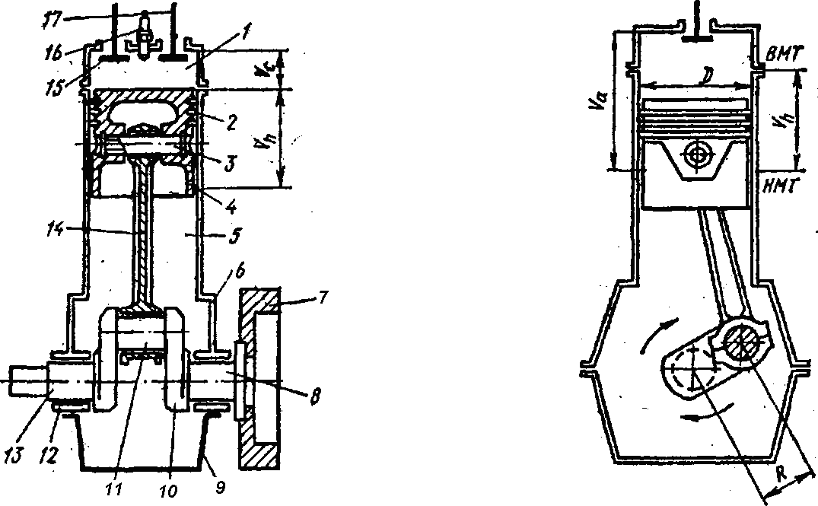

Схема будови поршневого двигуна внутрішнього згоряння:

***а*** — поздовжній вигляд; ***б*** — поперечний вигляд;

1 - головка циліндра 5; 2 - кільце; 3 - палець; 4- поршень; 5 - циліндр; 6 - картер; 7 - маховик; 8 - колінчастий вал; 9 - піддон; 10 - щока; 11- шатунна шийка; 12 - корінний підшипник; 13 – корінна шийка; 14 - шатун; 15 - впускний і випускний клапани;16 - форсунка

**Робочий цикл чотиритактного карбюраторного двигуна.**

1. При такті впуску в циліндр надходить пальна суміш, що складається з пари бензину і повітря (або газоподібного палива і повітря). Наприкінці такту впуску, коли поршень перебуває у НМТ, тиск у циліндр дорівнює 0,08—0,09 МПа а температура 45—105 С.

2. Оскільки ступінь стиску карбюраторних і газових двигунів набагато менший, ніж у дизелів, і становить приблизно 6—9, то й тиск, а також температура робочої суміші наприкінці такту стиску не перевищують відповідно 0,9— 1,5 МПа і 325—525°С.

3. Наприкінці такту стиску робоча суміш спалахує від електричної іскри і швидко згоряє; коли поршень перебуває біля ВМТ, максимальний тиск при згорянні 3,5— 6,0 МПа, а температура 2025—2425 °С. Як і в дизелі, наприкінці процесу розширення починав відкриватись випускний клапан і тиск різко знижується. Коли поршень перебуває у НМТ, тиск газів у циліндрі становить 0,4— 0,6 МПа, а температура, 1125—1425 °С.

4. Такт випуску відбувається так само, як і в дизелі. Тиск газів у циліндрі знижується до 0,102—0,12 МПа, а температура — до 625—825 °С. Таким чином за способом сумішоутворення і запалювання палива автомобільні поршневі двигуни поділяються на дві групи: з внутрішнім сумішоутворенням і спалахненням від стикання з повітрям, сильно нагрітим у циліндрі в результаті високого стиску (дизелі), із зовнішнім сумішоутворенням і примусовим запалюванням від іскри (карбюраторні, газові).

Тривають спроби використати для автомобілів газові турбіни і роторно-поршневі двигуни, проте кількість таких автомобілів дуже незначна. Дизелі економічніші щодо витрати палива, ніж карбюраторні і газові двигуни. Це пояснюється високим ступенем стиску, що поліпшує використання теплоти, яка, виділяється, в результаті більшого розширення продуктів згоряння протягом робочого ходу.

Крім того, дизелі споживають дешевші сорти нафтових палив і менш небезпечні в пожежному відношенні. Дизелі мають великий ресурс до капітального ремонту (400— 800тис. км пробігу автомобіля).

Однак дизелі дорожчі у виробництві (у 1,5—2,0 рази) і мають більшу масу, ніж карбюраторні і газові двигуни, тому їх установлюють на вітчизняні автомобілі великої і особливо великої вантажопідйомності — МАЗ, КраАЗ, КамАЗ і БелАЗ.

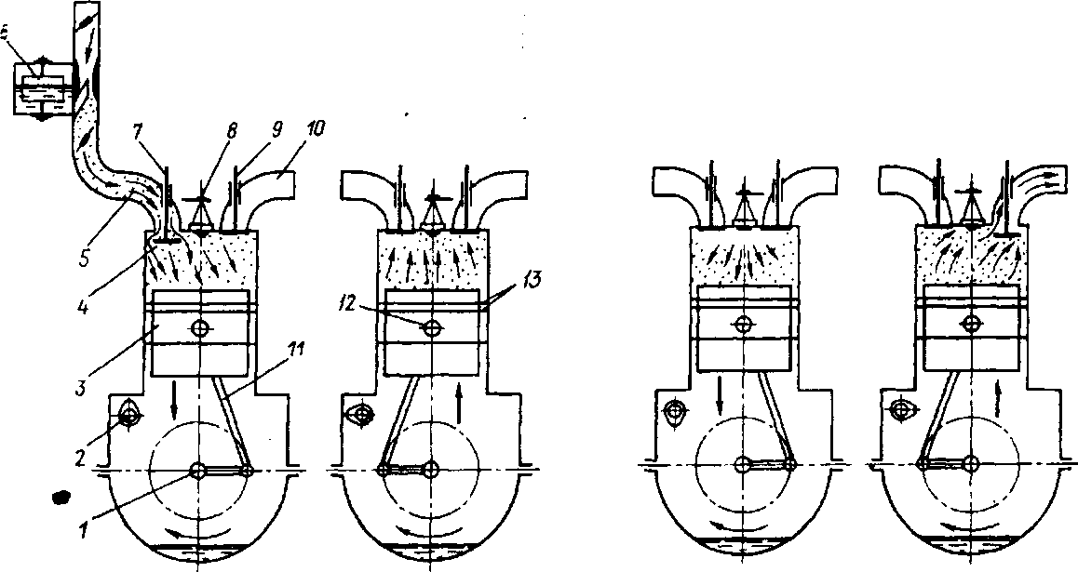

Схема роботи чотирьохтактного одноциліндрового карбюраторного двигуна:

*а* — впуск в циліндр горючої суміші;

*б* — стиск робочої суміші;

*в* — розширення газів чи робочий хід;

*г* — випуск відпрацьованих газів;

*1* — колінчастий вал; 2 — розподільний вал; *3 —* поршень; *4* — циліндр; 5 — впускний трубопровід; *6* — карбюратор; 7— впускний клапан; *8* — свічка запалення; 9 — випускний клапан; *10* — випускний трубопровід; *11* — шатун; *12 —* поршневий палець; *13* — поршневі кільця

Індикаторна діаграма чотиритактного карбюраторного двигуна